签约中心2.0版企业操作指南

「工作啦-签约中心」2.0版，覆盖2大签约场景（在线签约、协议书打印签约），帮助企业完成线上招聘、线上互动、在线面试、在线签约的人才招聘完整闭环通路，针对不同的签约场景，企业端具体操作如下。
- 场景1：在线签约
第1步：打开意向签约学生发来的「轻签约链接」，用手机号注册登录。
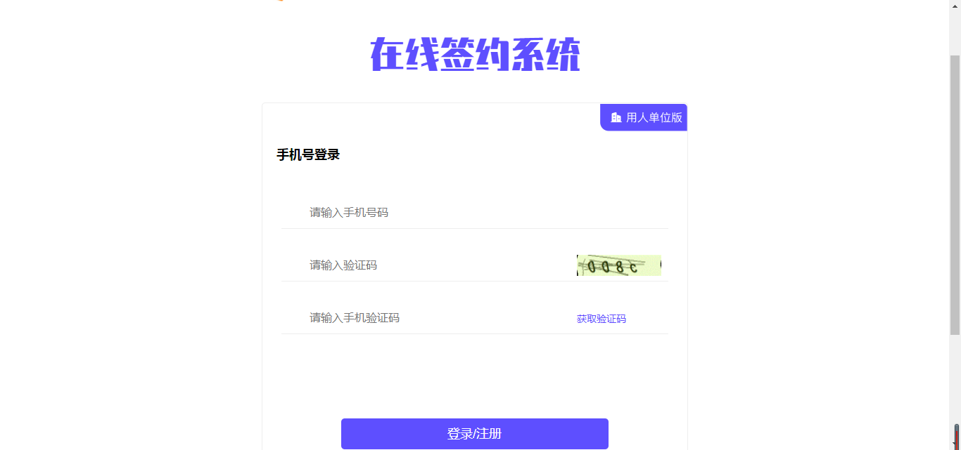

第2步：完善企业信息
如果是工作啦平台注册用户，系统将自动填充公司信息，完善之后点击【下一步】确认意向签约学生信息。
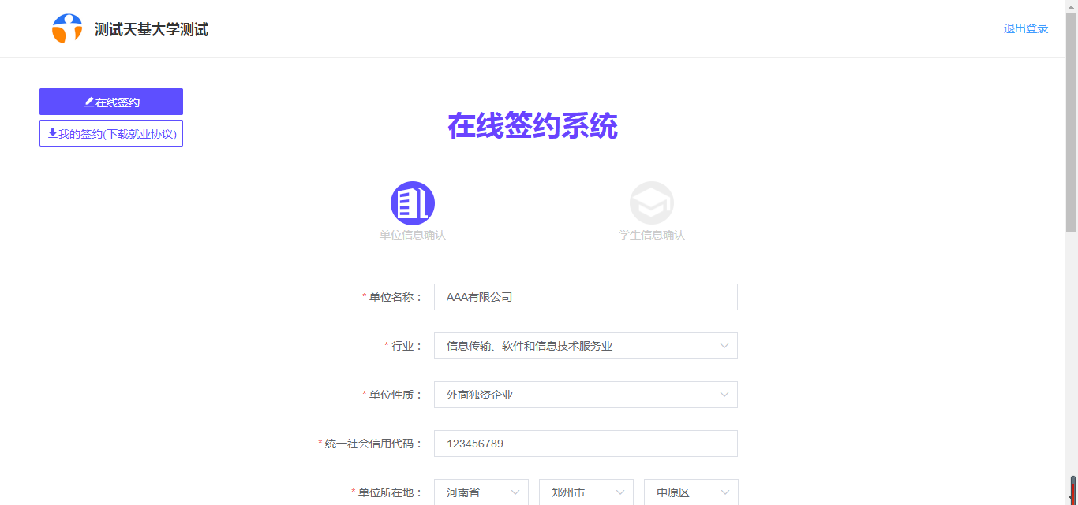
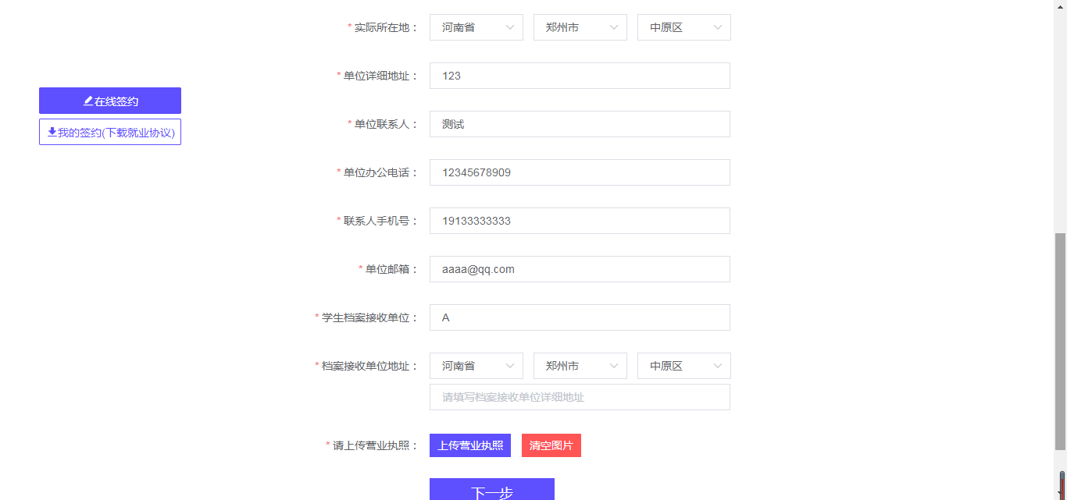
第3步：学生信息及签约内容确认
确认签约学生信息及签约内容，确认完毕点击【同意签约】，提交学生确认。
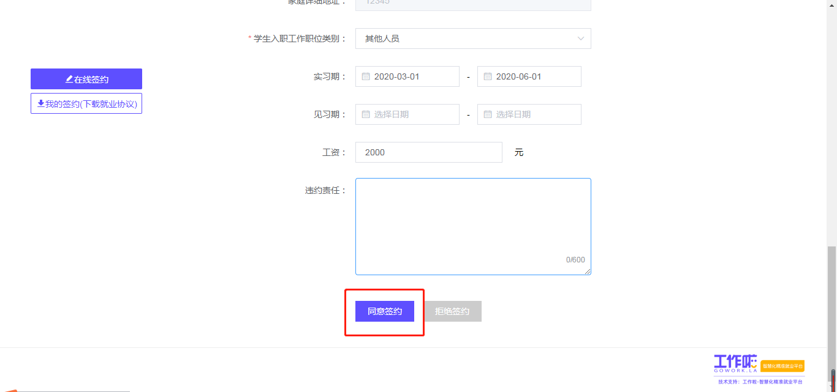
二、场景2：协议书打印签约
第1步：与学生沟通，配合学生完成签约信息的完善。
第2步：拿到纸质协议书盖章后交还给学生，等待学生拍照上传至高校审核。

